Curriculum Vitae

პერსონალური ინფორმაცია  სოფო კაჭარავა  დაბ. თარიღი: 15.09.1979  ნაციონალობა: ქართველი  ოჯახ. მდგომარეობა: დაოჯახებული  საკონტაქტო ინფო:  Mail: s.katcharava@ardi.ge Katcharava.Sophie@gmail.com  მობ: +995597972297 | 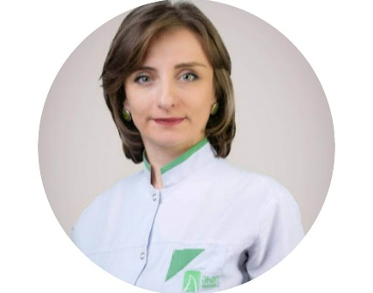
სამუშაო გამოცდილება:

2003–2006 ზოგადი პროფილის ექიმი მკურნალი კლინიკა ,,აფხაზეთი”
2006-2009 ექიმი თერაპეევტი კლინიკა ,აფხაზეთი’’
2006-2019 ფსიქიატრიისა და ნარკომანისს პრევენციის ცენტრი. ექიმი თერაპევტი.
2010 -2011 კლინიკა ,,IMSS’’ ექიმი თერაპევტი
2011-2013 ექიმი თერაპევტი სადაზღვეო კომპანია -,, ალდაგი ბი სი აი’’
2013 დღემდე სადაზღვეო კომპანია,,არდი ‘’

განათლება
დიპლომები და სერტოფიკატები

1996-2002 წწ თბილისის სამედიცინო აკადემია
2002w. სახელმწიფო სერტიფიკადი ზოგადი პროფილის ექიმი მკურნალი
2003წ მოსკოვის საელმწიფო სამედიცინო აკადამია ერაპიული კარდიოლოგია.
2004წ კარდიოლოგიური კლინიკა ,,გული ‘’ უსგ
პროგრამა რითმოლოგია და კლინიკური კარდიოლოგია .
2005წ გადაუდებელი სამედვინო დახმარების ცენტრი BLS<ALS<BTLS<ATLS პროგრამა
2006 სახელმიფო სერფიტიკატი შინაგანი სნეულებანი
20012 სახელმწიფო სერტიფიკატი საოჯახო მედიცინა

ენები
ქართული, რუსული, ინგლისური

ძლიერი მხარეები: მაღალი ორგანიზაციული უნარები, მაღალი პასიხისმგებლობის უნარი, გუნდური მოთამაშე, ახალ გარემოში ადვილად ადაპტირებადი

